**Страницы, которые, по вашему мнению, пропагандируют суицид, можно заблокировать, заполнив соответствующую форму на сайте Роскомнадзора:** [**http://eais.rkn.gov.ru/feedback/**](http://eais.rkn.gov.ru/feedback/)**. В случае если страница вашего ребенка вызывает у вас тревогу, вы можете обратиться к специалистам линии помощи «Дети онлайн»** [**http://detionline.com/helpline/about**](http://detionline.com/helpline/about)**.**

**«Объявления»**

Хочу в игру;

Разбуди меня в 4.20;

Я готов в путь вечный;

Мне стало трудно жить;

Мой дом «дом китов».

Раздел «Фотографии»

заслуживает особого внимания.

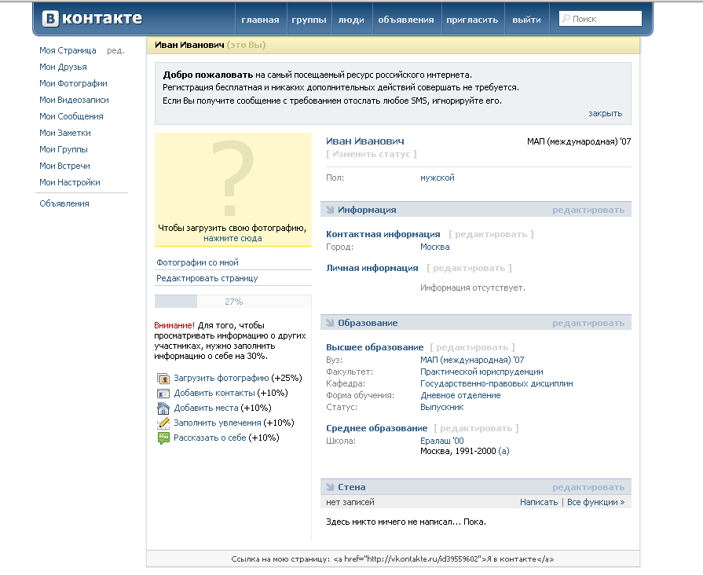

**На что стоит обратить внимание, посещая страничку ребенка в ВК**

**«Символы»**

изображения: атрибутов БДСМ, китов, пентаграмм, числа 666 и т.п., изображение знака со словами «ОНО» и «АД», изображение часов, показывающих время 4:20; изображения порезанных рук, вскрытых вен, ссадин, гематом, проколотых булавками губ и т.д.

***Контактная информация***

* на дату рождения (пользователь может прибавить себе лет, чтобы спокойно заходить на страницы, отмеченные знаком 18+);
* на указанное ребенком «место работы» (как правило, подростки указывают в качестве «места работы» какой-либо паблик);
* на «контактную информацию» (здесь может быть указан домашний либо какой-либо иной адрес, мобильный телефон, дополнительный тел.)

***«Статус»***

Тревожный знак, если в статусе присутствуют:

* номера (ребенку может быть присвоен номер в списке тех, кто совершит суицид);
* даты (особенно, если вы видите «обратный отсчет»)
* определенные слова (#морекитов, #тихийдом);
* символы, изображающие могильные кресты;

**Фото**

* Картинки-слова: «одиночество», «прыгай», «боль», «смерть», «тоска», «вешайся», «достали», фоном для которых служат могилы, виселицы;
* Подписи к фотографиям: «Я перестал верить в любовь», «Счастливые люди не курят», «тебя предадут те, кому ты больше всего веришь», «Наст только трое: я, мое одиночество и бухло».



***«Группы »***

проверьте группы, на которые подписан ребенок в социальной сети, посмотрите внимательно на что она нацелена, о чем там рассказывают, и что демонстрируют.